한화시스템 ICT 임직원 IT 안내 · 사내 시스템
공유 드라이브·파일 복구 가이드
IT-SYS-006 | 시스템인프라팀 | 2026.10.16 | Ver 2.0
사내 일반 · 전 임직원
문서 정보
문서 번호 | IT-SYS-006 | 버전 | v2.0
분류 | SYS 사내 시스템 | 시행일 | 2026-10-16
문서 유형 | 장애 대응 | 열람 등급 | 사내 일반 (전 임직원)
관리 부서 | 시스템인프라팀 | 승인자 | 시스템인프라팀장
대상 | 전 임직원 | 담당자 매뉴얼 | IT-SYS-006-M
포함 시나리오 | SYS-13, SYS-14 | 관련 FAQ | -

키워드 | 공유 드라이브 접속 안 됨, 공유 드라이브가 열리지 않아요, 액세스가 거부되었습니다, 팀원 전부, 경로를 찾을 수 없음, 드라이브 연결 끊김, 네트워크 드라이브 연결, 실수로 파일을 지웠어요, 삭제한 파일 복구 요청, 실수로 폴더를 지웠어요, 이전 버전, 스냅샷, 30일, 파일 복구, 파일서버

Contents
1. 개요
2. 먼저 확인할 사항
3. 증상별 조치 방법
3.1 팀 공유 드라이브에서 '액세스가 거부되었습니다'가 뜨고 팀원 전부 같음
3.2 공유 드라이브 연결이 끊겨 다시 연결하려니 '경로를 찾을 수 없음'
3.3 지운 파일을 '이전 버전'으로 직접 복원하기
3.4 삭제한 파일 복구 요청
4. 자주 묻는 질문
5. 주의사항
6. 문의처
부록 · 관련 문서 · 용어
개정 이력

01 개요

목적
부서 공유 드라이브에 접속할 수 없을 때 확인하고 조치하는 방법과, 지운 파일을 이전 버전으로 직접 복원하거나 복구를 요청하는 방법을 안내한다.

적용 대상
부서 공유 드라이브(파일서버)를 쓰는 전 임직원에 해당한다. 여러 팀의 공유 드라이브가 동시에 안 열리면 IT-SYS-003, 새 폴더 권한 신청은 IT-ACS-001을 본다.

적용 환경
관련 도구·시스템 | 파일서버
OS | Windows, macOS (개발 직군 선택)

02 먼저 확인할 사항
• 재택 중이면 VPN에 연결되어 있는지 먼저 확인한다.
• 다른 팀 공유 드라이브도 안 열리면 IT-SYS-003 3.4를 따른다.
• 처음 쓰는 폴더라 열리지 않으면 권한 신청 대상이다. IT-ACS-001을 본다.
• 공유 드라이브는 매일 스냅샷을 만들어 30일간 보관한다.

03 증상별 조치 방법
번호 | 제목 | 문의 유형 | 처리 구분 | 담당 부서
3.1 | 팀 공유 드라이브에서 '액세스가 거부되었습니다'가 뜨고 팀원 전부 같음 | SYS-13 | IT 담당자 처리 | 시스템인프라팀
3.2 | 공유 드라이브 연결이 끊겨 다시 연결하려니 '경로를 찾을 수 없음' | SYS-13 | 사용자 직접 조치 | 시스템인프라팀
3.3 | 지운 파일을 '이전 버전'으로 직접 복원하기 | SYS-14 | 사용자 직접 조치 | 시스템인프라팀
3.4 | 삭제한 파일 복구 요청 | SYS-14 | IT 담당자 처리 | 시스템인프라팀

화면 보는 법
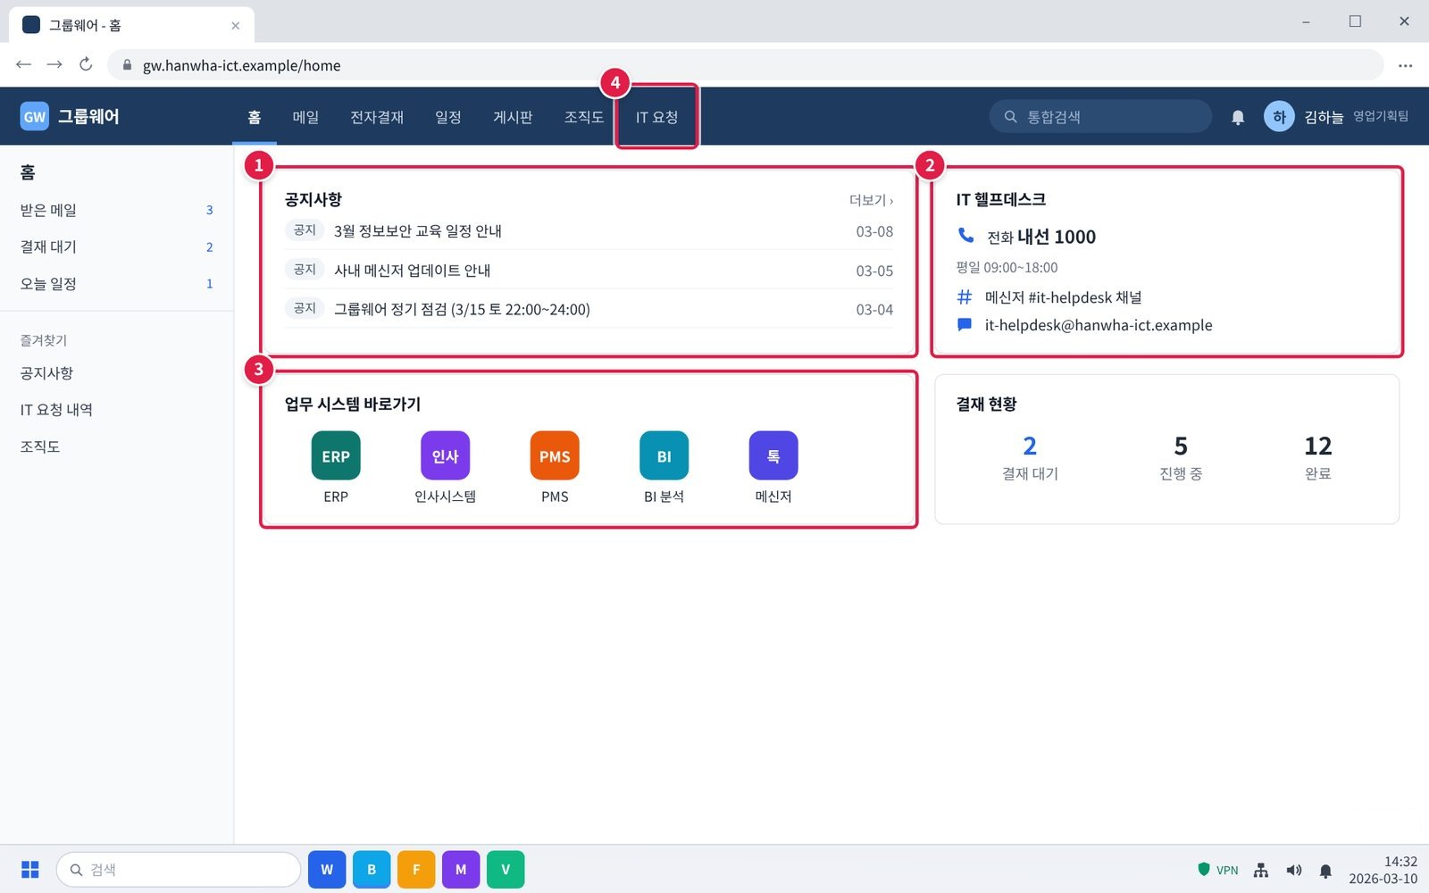
그림 3-1. 그룹웨어 첫 화면. 이 문서에서 자주 쓰는 위치
화면 안내. 이 문서에서 자주 쓰는 위치입니다.
① 공지사항: 시스템 장애가 생기면 '장애' 표시가 붙은 공지가 맨 위에 올라옵니다.
② IT 헬프데스크: 전화 내선 1000, 메신저 #it-helpdesk 채널. 막히면 여기로 문의합니다.
③ 업무 시스템 바로가기: ERP, 인사시스템, PMS, BI 분석, 메신저로 들어갑니다.
④ IT 요청: 그룹 메일, 권한, 파일 복구 같은 신청서를 내는 곳입니다.
확인: 이 문서의 화면에서 빨간 네모는 누르거나 볼 곳이고, 번호는 오른쪽 설명 번호와 같습니다.

3.1 팀 공유 드라이브에서 '액세스가 거부되었습니다'가 뜨고 팀원 전부 같음
문의 유형 | SYS-13 | 처리 구분 | IT 담당자 처리 | 담당 부서 | 시스템인프라팀 | 관련 FAQ | FAQ-033

이런 경우
• 팀 공유 드라이브에 들어가면 '액세스가 거부되었습니다'가 나오고 팀원 전부 그렇다.
• 원래 쓰던 폴더다.
화면 메시지: "액세스가 거부되었습니다"

원인
• 폴더 권한 설정(상속)이 바뀌어 팀 권한이 빠짐

조치 방법
① 팀원 여러 명이 같은 증상인지 확인합니다.
② 혼자만 안 되면 개인 권한 문제입니다. IT-ACS-001 3.4를 보고, 부서를 옮긴 뒤라면 IT-ACS-003 3.2를 봅니다.
③ 팀 전체가 같으면 폴더 경로를 적어 헬프데스크에 바로 신고합니다.
해결 확인 | 해결되지 않으면 | 문의 시 알려 주실 정보
· 팀원들이 폴더를 다시 열 수 있으면 해결된 것이다. | · 다른 팀 폴더도 열리지 않으면 IT-SYS-003 3.4를 따른다. | · 사번·부서  · 폴더 경로  · 화면 메시지  · 영향 인원

화면 따라하기
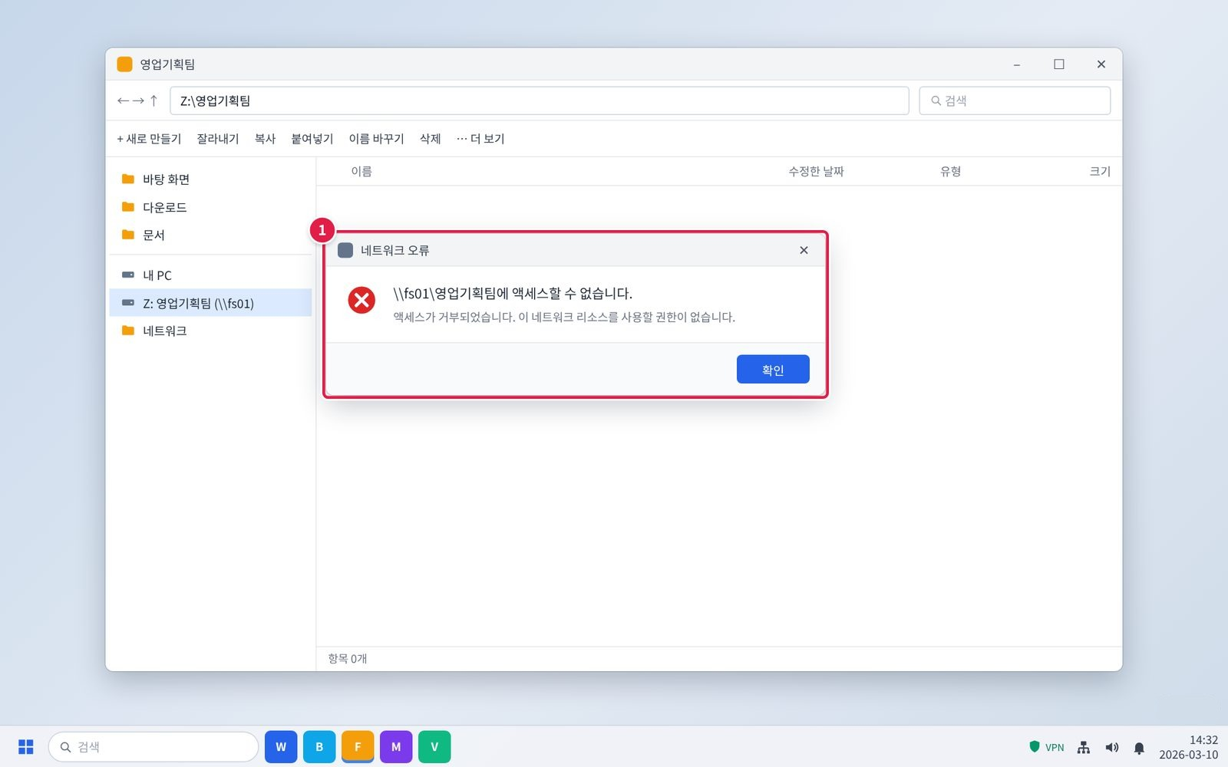
그림 3.1-1. 팀 공유 드라이브에서 '액세스가 거부되었습니다'
증상 화면. 이런 화면이 보이면 이 증상입니다.
① 원래 쓰던 팀 폴더를 열면 '액세스가 거부되었습니다'가 뜹니다.
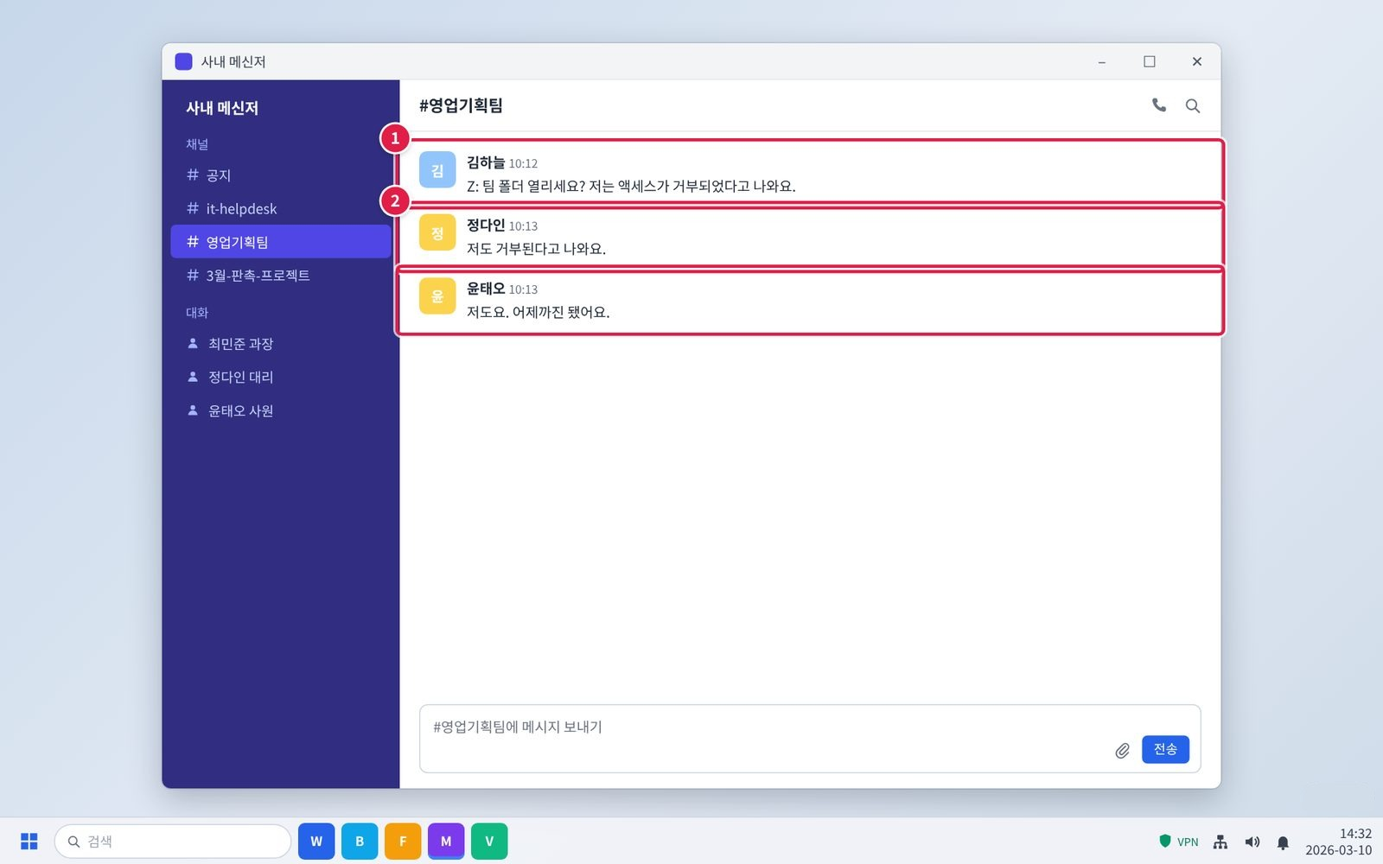
그림 3.1-2. 팀원도 같은지 확인
단계 1. 팀원 여러 명이 같은 증상인지 확인합니다.
① 팀 채널에 팀 폴더가 열리는지 물어봅니다.
② 팀원 여러 명이 같으면 팀 전체 문제입니다. 혼자만 안 되면 개인 권한 문제입니다 (IT-ACS-001 3.4).
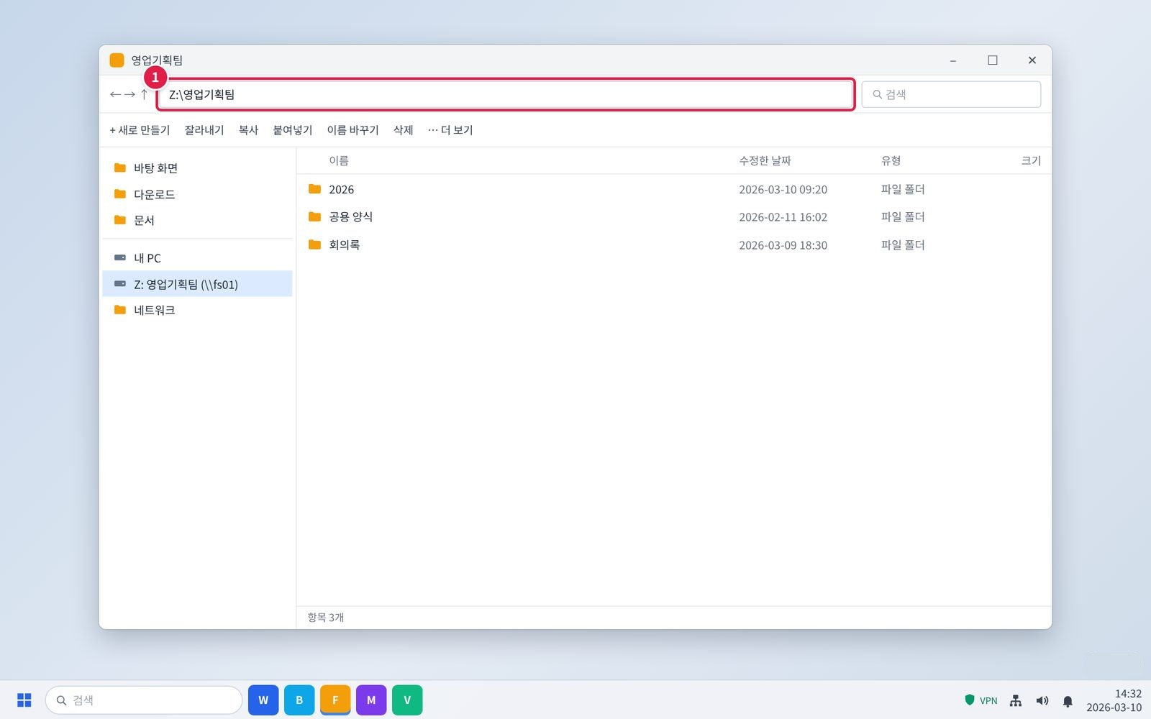
그림 3.1-3. 폴더 경로 복사
단계 3. 팀 전체가 같으면 폴더 경로를 적어 헬프데스크에 바로 신고합니다.
① 파일 탐색기 위쪽 주소 표시줄을 누르면 경로 전체가 선택됩니다. Ctrl + C로 복사합니다.
확인: 복사한 경로를 신고 메시지에 붙여 넣습니다.
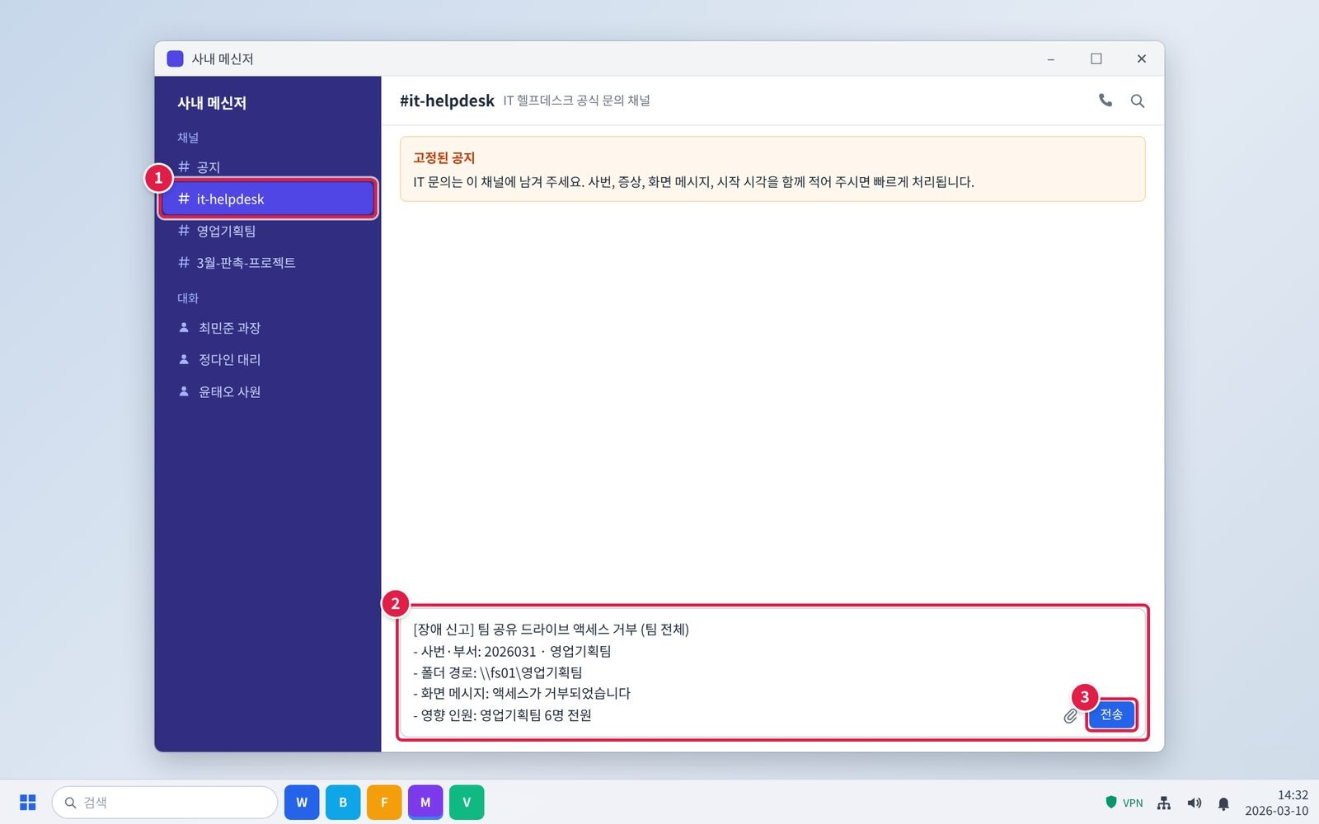
그림 3.1-4. 메신저 #it-helpdesk 채널에 바로 신고하기
단계 3. 팀 전체가 같으면 폴더 경로를 적어 헬프데스크에 바로 신고합니다.
① 메신저 왼쪽 채널 목록에서 #it-helpdesk를 누릅니다.
② 입력창에 아래 항목을 한 줄씩 적습니다. 그대로 복사해 내용만 바꿔 써도 됩니다.
③ [전송]을 누릅니다. 담당자가 이 채널이나 개인 대화로 답합니다.
확인: 문의할 때 알려 줄 정보를 처음부터 적으면 다시 묻는 시간이 줄어듭니다.

3.2 공유 드라이브 연결이 끊겨 다시 연결하려니 '경로를 찾을 수 없음'
문의 유형 | SYS-13 | 처리 구분 | 사용자 직접 조치 | 담당 부서 | 시스템인프라팀 | 관련 FAQ | FAQ-033

이런 경우
• 공유 드라이브 연결이 끊겨서 다시 연결하려니 경로를 찾을 수 없다고 한다.
화면 메시지: "경로를 찾을 수 없음"

원인
• 파일서버 주소가 바뀌었는데 PC에는 예전 경로로 연결되어 있음

조치 방법
① 재택 중이면 VPN에 연결합니다.
② 탐색기에서 기존 드라이브를 마우스 오른쪽 클릭해 [연결 끊기]를 누릅니다.
③ 팀 공지나 헬프데스크에서 받은 새 경로로 [내 PC] > [네트워크 드라이브 연결]을 실행해 다시 연결합니다.
해결 확인 | 해결되지 않으면 | 문의 시 알려 주실 정보
· 드라이브가 다시 열리면 해결된 것이다. | · 새 경로로도 열리지 않으면 헬프데스크에 문의한다. | · 사번  · 기존 드라이브 경로  · 접속 장소 (사무실 / 재택)  · 화면 메시지

화면 따라하기
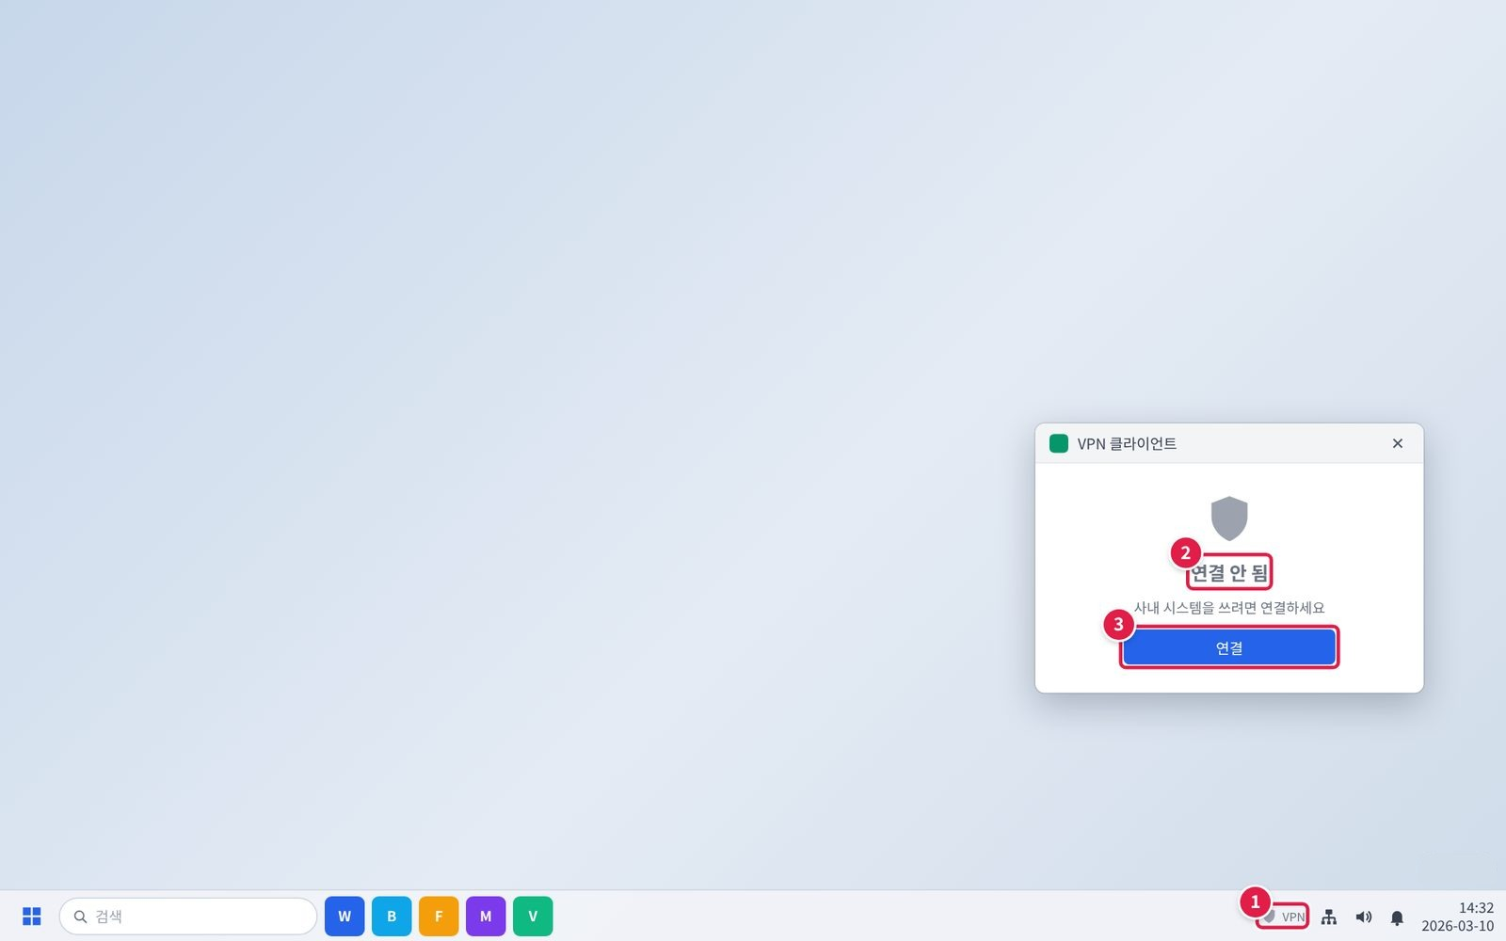
그림 3.2-1. 작업 표시줄의 VPN 아이콘과 VPN 연결 창
단계 1. 재택 중이면 VPN에 연결합니다.
① 작업 표시줄 오른쪽 아래의 방패 모양 VPN 아이콘을 누릅니다.
② 연결 상태를 봅니다. '연결됨'이면 VPN은 정상입니다.
③ '연결 안 됨'이면 [연결]을 누르고 통합 계정으로 로그인합니다.
확인: 회사 밖(재택·출장)에서는 VPN이 '연결됨'이어야 사내 시스템이 열립니다.
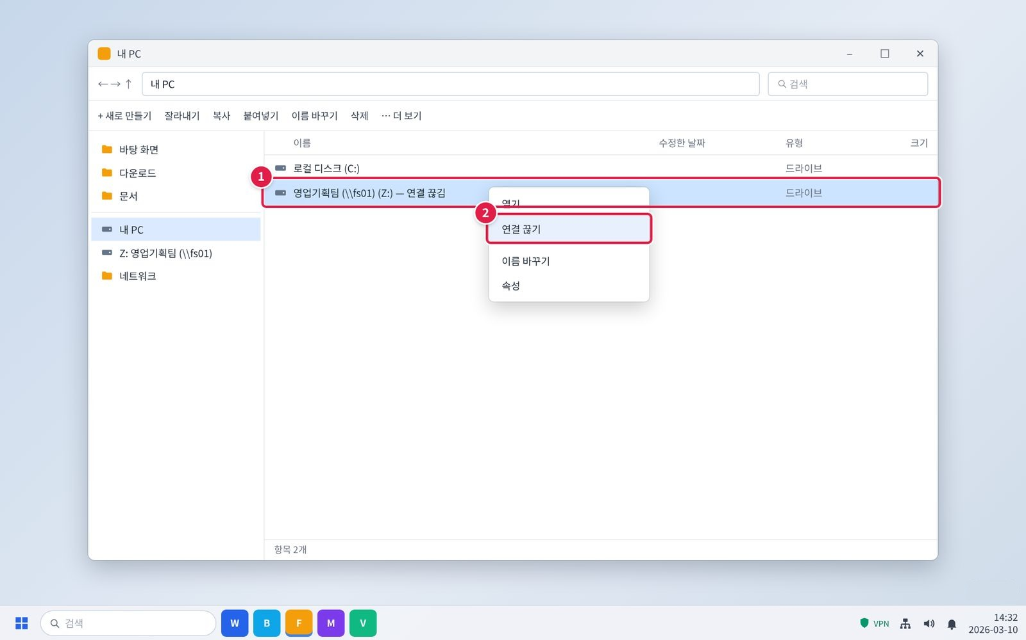
그림 3.2-2. 탐색기에서 기존 드라이브 연결 끊기
단계 2. 탐색기에서 기존 드라이브를 마우스 오른쪽 클릭해 [연결 끊기]를 누릅니다.
① 파일 탐색기 왼쪽 [내 PC]를 누르고, 연결이 끊긴 드라이브를 마우스 오른쪽 버튼으로 누릅니다.
② [연결 끊기]를 누릅니다.
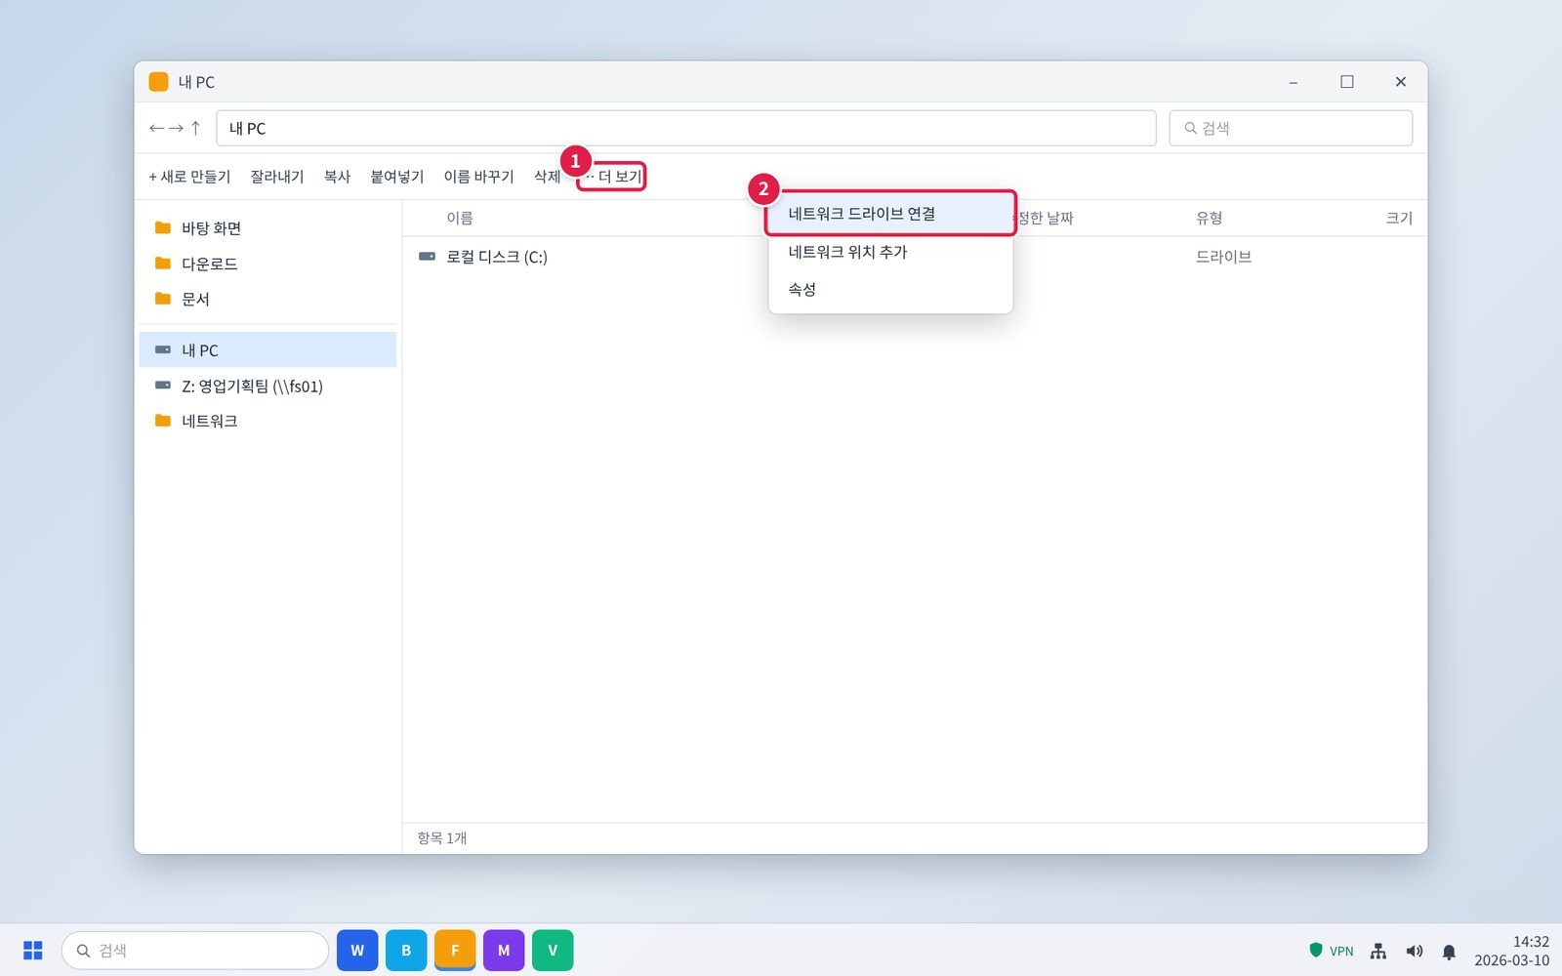
그림 3.2-3. [내 PC] > [네트워크 드라이브 연결] 메뉴
단계 3. 팀 공지나 헬프데스크에서 받은 새 경로로 [내 PC] > [네트워크 드라이브 연결]을 실행해 다시 연결합니다.
① [내 PC] 화면 위쪽 [더 보기]를 누릅니다.
② [네트워크 드라이브 연결]을 누릅니다.
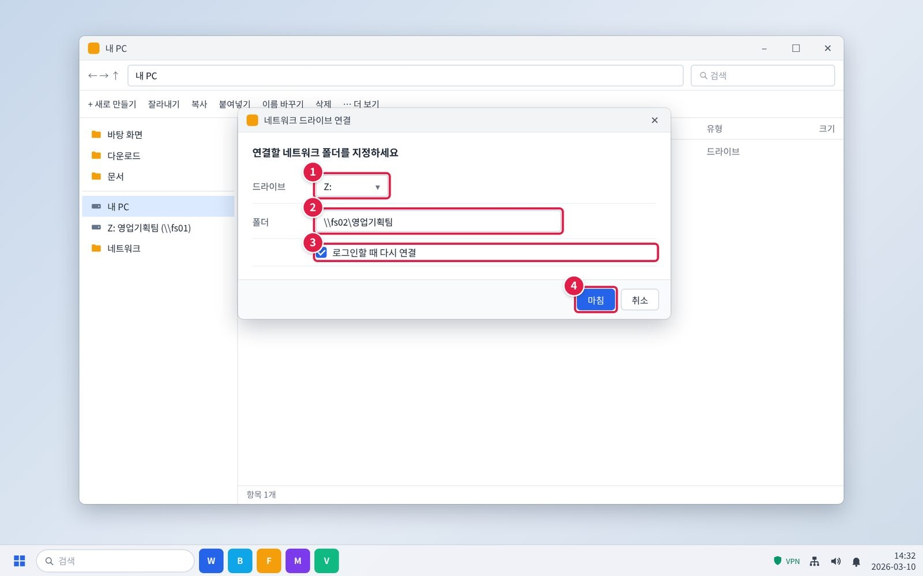
그림 3.2-4. 탐색기 [네트워크 드라이브 연결] 창. 폴더 경로 입력란
단계 3. 팀 공지나 헬프데스크에서 받은 새 경로로 [내 PC] > [네트워크 드라이브 연결]을 실행해 다시 연결합니다.
① 드라이브 문자를 고릅니다. 예전과 같은 문자(예: Z:)를 고르면 편합니다.
② 팀 공지나 헬프데스크에서 받은 새 경로를 입력합니다.
③ '로그인할 때 다시 연결'을 체크합니다.
④ [마침]을 누릅니다.
확인: 드라이브가 다시 열리면 해결된 것입니다.

3.3 지운 파일을 '이전 버전'으로 직접 복원하기
문의 유형 | SYS-14 | 처리 구분 | 사용자 직접 조치 | 담당 부서 | 시스템인프라팀 | 관련 FAQ | FAQ-034

이럴 때 사용합니다
• 공유 드라이브에서 어제 작업한 파일을 실수로 지웠다.
• 파일을 잘못 덮어써서 이전 내용이 필요하다.

준비할 것
• 파일이 있던 폴더 경로
• 지우거나 덮어쓴 날짜·시각

따라하기
① 파일이 있던 폴더를 마우스 오른쪽 클릭해 [속성] > [이전 버전] 탭을 엽니다.
② 지우기 전 날짜의 버전을 선택합니다.
③ [열기]로 내용을 확인한 뒤 필요한 파일을 원래 폴더로 복사합니다. 현재 파일을 덮어쓰지 않도록 다른 이름으로 저장합니다.

완료 확인
필요한 파일이 원래 폴더에 다시 생기면 완료된 것이다.

안 될 때
• 이전 버전 목록에 원하는 날짜가 없으면 3.4에 따라 복구를 요청한다.
• 30일이 지난 파일은 복구할 수 없다.

화면 따라하기
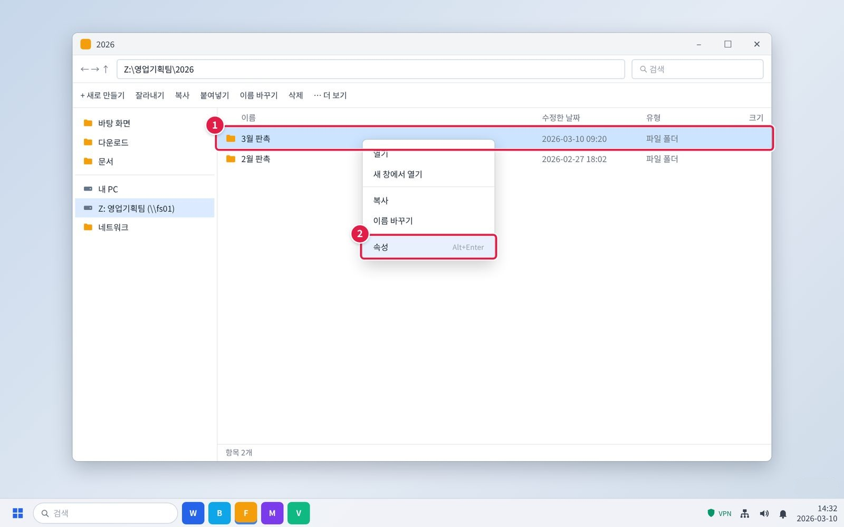
그림 3.3-1. 파일이 있던 폴더의 마우스 오른쪽 메뉴 [속성]
단계 1. 파일이 있던 폴더를 마우스 오른쪽 클릭해 [속성] > [이전 버전] 탭을 엽니다.
① 지운 파일이 있던 폴더(예: 3월 판촉)를 마우스 오른쪽 버튼으로 누릅니다.
② 맨 아래 [속성]을 누릅니다.
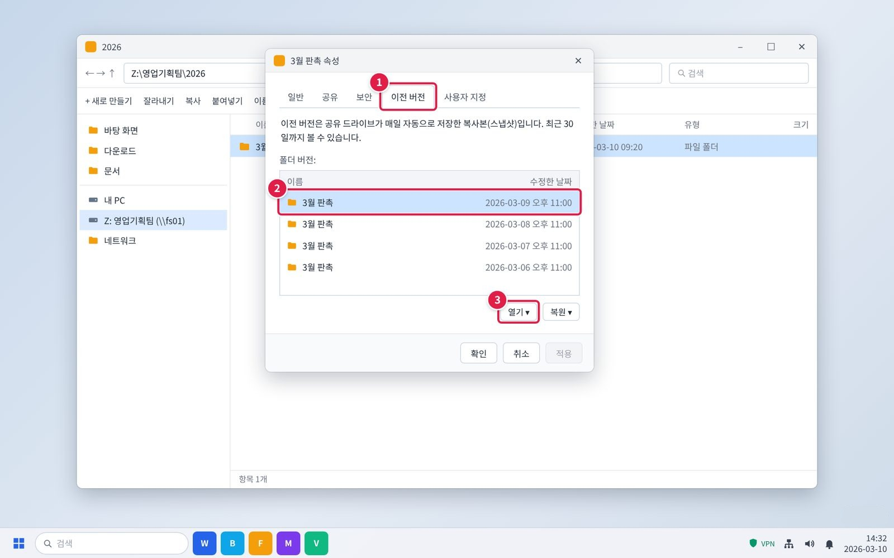
그림 3.3-2. 폴더 [속성] > [이전 버전] 탭. 날짜별 버전 목록과 [열기] 버튼 위치
단계 2. 지우기 전 날짜의 버전을 선택합니다.
① 위쪽 [이전 버전] 탭을 누릅니다.
② 파일을 지우기 전 날짜의 버전을 고릅니다. 어제 지웠으면 그 전날 밤 버전입니다.
③ [열기]를 누릅니다. 그 날짜의 폴더가 새 창으로 열립니다.
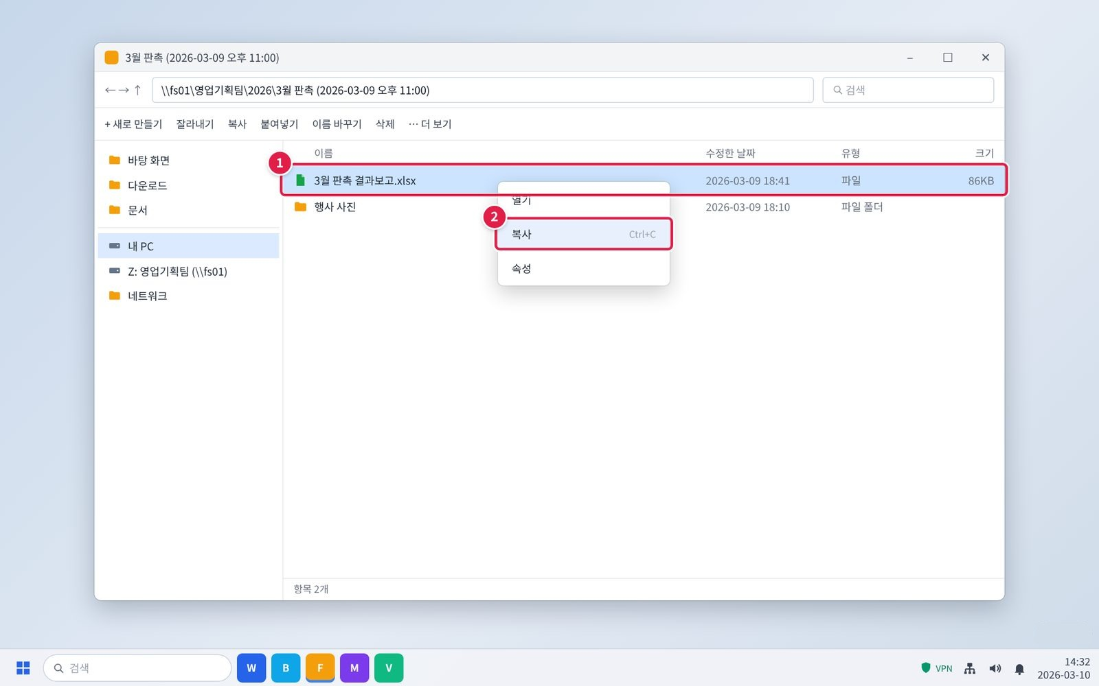
그림 3.3-3. 이전 버전 창에서 필요한 파일 복사
단계 3. [열기]로 내용을 확인한 뒤 필요한 파일을 원래 폴더로 복사합니다. 현재 파일을 덮어쓰지 않도록 다른 이름으로 저장합니다.
① 열린 창에서 필요한 파일을 찾아 마우스 오른쪽 버튼으로 누릅니다. 먼저 열어서 내용을 확인해도 됩니다.
② [복사]를 누릅니다.
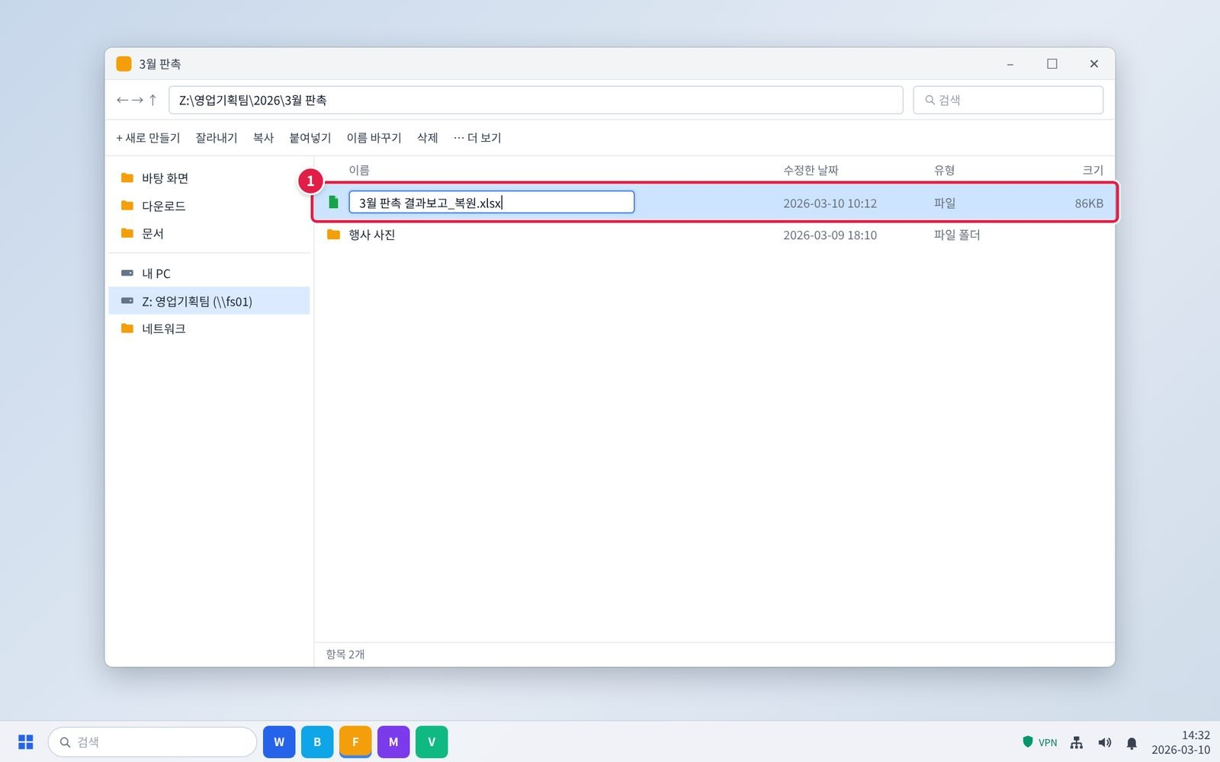
그림 3.3-4. 원래 폴더에 붙여넣고 다른 이름으로 저장
단계 3. [열기]로 내용을 확인한 뒤 필요한 파일을 원래 폴더로 복사합니다. 현재 파일을 덮어쓰지 않도록 다른 이름으로 저장합니다.
① 원래 폴더에서 Ctrl + V로 붙여 넣고, 이름 끝에 _복원을 붙여 다른 이름으로 바꿉니다.
주의: 같은 이름의 현재 파일을 덮어쓰지 않습니다. 원하는 날짜가 목록에 없으면 3.4에 따라 복구를 요청합니다.

3.4 삭제한 파일 복구 요청
문의 유형 | SYS-14 | 처리 구분 | IT 담당자 처리 | 담당 부서 | 시스템인프라팀 | 처리 기간 | 접수 후 1영업일 | 관련 FAQ | FAQ-034

이럴 때 신청합니다
• 이전 버전으로 직접 복원할 수 없다.
• 폴더 전체를 지웠다.

신청 대상
• 해당 폴더에 접근 권한이 있는 사람

준비할 정보
• 파일·폴더 경로
• 파일 이름
• 지운 날짜·시각

신청 방법
① 그룹웨어 > IT 요청 > 파일 복구 신청에 경로와 지운 시각을 적어 제출합니다. 급하면 IT 헬프데스크(내선 1000)로 전화합니다.
② 복구 안내를 받으면 파일을 열어 확인합니다.

승인 절차
① 승인 없음 (접수 후 시스템인프라팀 처리)

처리 기간과 결과 확인
접수 후 1영업일 안에 스냅샷에서 복구된다. 스냅샷은 30일간 보관하므로 30일이 지난 파일은 복구할 수 없다.

반려되는 경우
• 30일이 지났거나 개인 PC에만 있던 파일은 복구할 수 없다.

문의 시 알려 주실 정보
• 신청 번호
• 경로
• 지운 시각

화면 따라하기
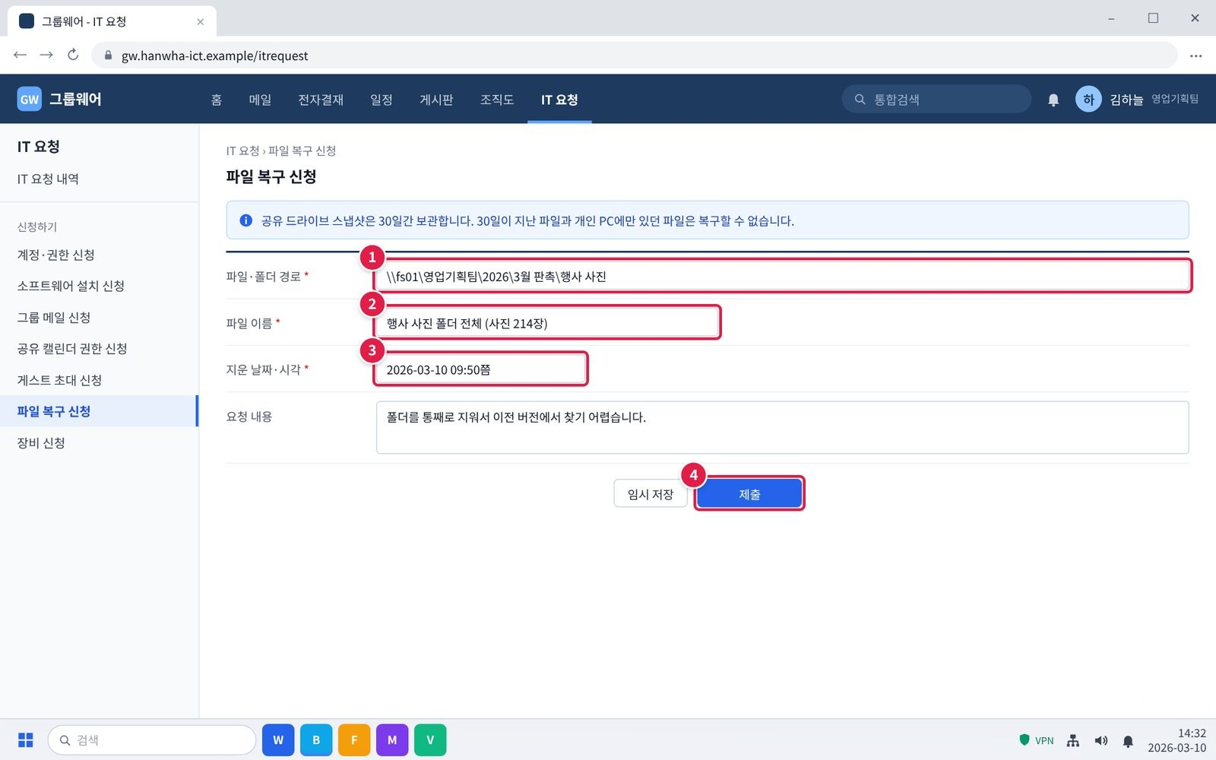
그림 3.4-1. 파일 복구 신청 양식
단계 1. 그룹웨어 > IT 요청 > 파일 복구 신청에 경로와 지운 시각을 적어 제출합니다. 급하면 IT 헬프데스크(내선 1000)로 전화합니다.
① 파일이나 폴더가 있던 경로를 적습니다. 탐색기 주소 표시줄에서 복사해 붙여 넣으면 정확합니다.
② 파일 이름(폴더면 폴더 이름)을 적습니다.
③ 지운 날짜와 대략의 시각을 적습니다.
④ [제출]을 누릅니다.
확인: 급하면 IT 헬프데스크(내선 1000)로 전화합니다.
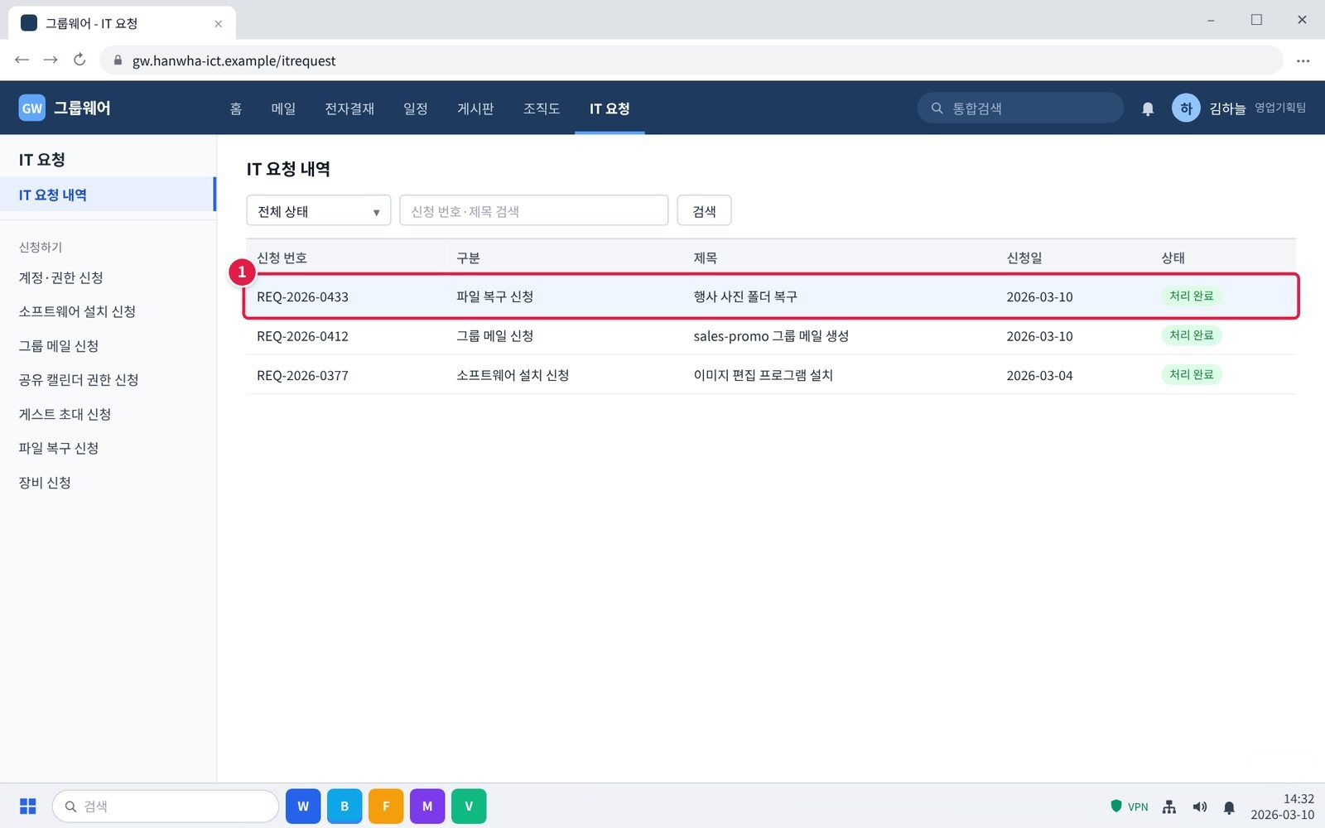
그림 3.4-2. IT 요청 내역에서 복구 결과 확인
단계 2. 복구 안내를 받으면 파일을 열어 확인합니다.
① 상태가 '처리 완료'가 되면 원래 경로에서 파일을 열어 확인합니다.
확인: 접수 후 1영업일 안에 스냅샷에서 복구됩니다.

04 자주 묻는 질문
질문 | 답변
공유 드라이브가 열리지 않아요. (FAQ-033) | VPN 연결 상태(재택 시)를 확인한 뒤, 탐색기에서 드라이브 연결을 끊고 다시 연결하세요. 팀 전체가 안 되면 서비스데스크로 즉시 신고하세요.
실수로 파일을 지웠어요. (FAQ-034) | 공유 드라이브는 매일 스냅샷을 보관합니다(30일). 폴더 마우스 오른쪽 클릭 > '이전 버전'에서 직접 복원할 수 있으며, 안 되면 경로와 삭제 시각을 적어 요청하세요.

05 주의사항
• 업무 파일은 개인 PC가 아니라 공유 드라이브에 저장한다. 개인 PC의 파일은 복구할 수 없다.
• 이전 버전을 복원할 때 현재 파일을 덮어쓰지 않도록 다른 이름으로 저장한다.
• 공유 드라이브 경로와 자료를 외부에 공유하지 않는다.

06 문의처
창구 | 연락처 | 이용 기준
ITssue 챗봇 | 사내 IT 포털(hanwha-admin) 상단 [챗봇 문의] | 24시간. 모든 IT 문의의 기본 창구입니다. 챗봇이 해결하지 못하면 확인을 거쳐 담당 팀에 티켓으로 접수합니다.
IT 헬프데스크 (서비스데스크) | 내선 1000 (평일 09:00~18:00) | PC나 챗봇을 쓸 수 없을 때, 여러 사람이 함께 업무를 못 할 때, 본인 확인이 필요한 처리
정보보안팀 | 내선 1119 | 링크 클릭·비밀번호 입력·감염 의심·계정 도용·장비 분실처럼 바로 알려야 할 보안 문제
메신저 | #it-helpdesk 채널 | 일반 IT 문의 (챗봇을 쓸 수 없을 때)
메일 | it-helpdesk@hanwha-ict.example | 일반 IT 문의. 비밀번호·인증번호는 메일로 보내지 않습니다.
처리 상황 알림 | 사내 메신저 알림 | 접수·담당자 배정·처리 완료를 알려 드립니다. 진행 상황은 [내 요청 현황]에서도 봅니다.

부록 · 관련 문서 · 용어

관련 문서
문서 번호 | 문서명 | 이럴 때 봅니다
IT-ACS-001 | 사내 시스템 접근권한 신청 가이드
IT-SYS-003 | 사내 시스템 장애 신고·이관 가이드
IT-NET-001 | VPN 접속 장애 대응 가이드
IT-STD-001 | IT 서비스 운영 기준

용어
용어 | 설명
스냅샷 | 공유 드라이브의 파일 상태를 매일 저장해 둔 복사본. 30일 보관
이전 버전 | 스냅샷에 저장된 날짜별 파일·폴더 상태
네트워크 드라이브 | 공유 폴더를 탐색기에서 드라이브처럼 연결한 것

개정 이력
버전 | 개정일 | 작성자 | 변경 내용
v1.0 | 2026-03-01 | 시스템인프라팀 | 최초 작성
v2.0 | 2026-10-16 | 시스템인프라팀 | 7개 분류 통합 정리본. 문서 양식·열람 등급·용어·연락처를 통일하고 분류 사이의 중복 내용을 한 문서로 정리

